Türk Tabipleri Birliği ve Türk Mühendis ve Mimar Odaları Birliği Tarafından 14-15 Eylül 2017 tarihlerinde Siirt’te Yapılan Ziyaretler ve Gözlemlerin Sonuçlarını İçeren Rapordur.

11 Eylül 2017 pazartesi günü akşam haberlerinde Siirt ili Merkez ilçesine bağlı Aktaş köyünde yaşayan yüzden fazla kişinin nereden geldiği belli olmayan bir varilin açılması sonucu yayılan ve ne olduğu belli olmayan bir gaz nedeniyle zehirlendikleri ve köyün tahliye edilerek etkilenen köylülerin hastaneye kaldırıldıkları haberi yer aldı.
Siirt Valiliği’nin resmi açıklaması yayınlanana kadar kimyasal saldırı da dahil olmak üzere pek çok olasılık basında ve kamuoyunda tartışıldı, konuşuldu. Nihayetinde ertesi gün Siirt Valiliği tarafından yapılan 12 Eylül 2017/91 sayılı basın açıklaması ile olayın köy halkından 3 gencin hurda olarak satmak amacıyla Kurtalan İlçe Belediyesi’ne ait su deposu mevkiinde buldukları klor tankını köye getirdikleri, burada içini boşaltmak amacıyla vanasını açtıkları, yayılan klor gazı nedeniyle köylülerin etkilendikleri, tedbir amaçlı tahliye edilen köylülerin gece 01.00 sıralarında yeniden köylerine dönmüş oldukları öğrenildi.
Olayın ulusal düzeyde duyulması ve toplumda korku ve kaygı uyandıran kimyasal saldırı gibi çeşitli olasılıkların geniş şekilde tartışılmış olması, klor gazının çevre ve insan sağlığı üzerindeki ciddi etkilerinin bulunması nedeniyle, Türk Tabipleri Birliği (TTB) ve Türk Mühendis ve Mimar Odaları Birliği (TMMOB) bir heyet oluşturarak bölgeyi ziyaret etmeye, olay karşısında alınan önlemleri, yürütülen uygulamaları yerinde görmeye karar verdi.
TTB ve TMMOB tarafından oluşturulan heyette Dr. Ali UĞURLU (Kimya Yüksek Mühendisi, TMMOB Kimya Mühendisleri Odası Başkanı) Prof. Dr. Ali Osman KARABABA (Halk Sağlığı Uzmanı, TTB Halk Sağlığı Kolu), Dr. Şeyhmus GÖKALP (TTB Merkez Konsey Üyesi), Dr. Coşkun Ova ŞEYHOĞLU (TTB Olağandışı Durumlarda Sağlık Hizmetleri Kolu) yer aldı. Ayrıca heyete TTB Siirt Tabip Odası Yönetim Kurulu üyeleri Dr. Muğdat BALTA, Dr. Abdulkahar YILDIZ ve Dr. Nimetullah CAN da ziyaretler ve çalışmalar sırasında eşlik ettiler.

Ön Bilgiler
Aktaş Köyü
Siirt Merkez İlçesi’ne bağlı Aktaş Köyü Siirt-Bitlis karayolu üzerinde Siirt Merkez’den yaklaşık 14 kilometre uzaktadır. Toplam nüfusu 484’tür. Karayolu yanındaki bir tepe üzerine kuruludur. Köy muhtarı Mehmet Can KEZER’dir.
Klor Gazı
Klor ağartıcı ve suda eriyebilme özelliği nedeniyle oksitleyici etki maddesi olarak su arıtma ya da dezenfeksiyon amaçlı kullanılan çok zehirli bir elementtir. Periyodik cetvelde VIIA grubunda bulunur. Normal atmosfer ve basınç altında gaz halinde bulunur. Düşük dozlarda cilt, mukozalar ve göz için tahriş edici, yüksek dozlarda ise öldürücüdür. Çevre ve doğal hayat, özellikle su canlıları için toksik etkilidir.
İlk olarak I. Dünya Savaşı sırasında kitle imha silahı olarak Almanya tarafından kullanılmıştır. Havadan yaklaşık 2,5 kat ağır olduğu için zemine çöker. Su arıtma gibi amaçlarla kullanılan Klor gazı, taşıma, depolama ve kullanım için -34 dereceye kadar soğutularak yüksek basınç altında sıvı hale getirilir ve basınçlı kaplarda (tank ve tüpler) tutulur. Bu olayda söz konusu olan “varil” su arıtma amacıyla kullanılmış ve yaklaşık ağırlığı 600-700 kilogram olan, içinde ne kadar klor bulunduğu bilinmeyen bir tanktır.
Klor tankları depolama, taşıma ve kullanım sırasında güneşten ve sıcaktan korunmalı, 51 derecenin altında tutulmalı, vanası yukarıda olacak şekilde dik olarak konumlandırılmalı, herhangi bir sızdırma halinde çevresinde klor gazının etkileşebileceği gıda, toz alüminyum, metal gibi kolayca oksitlenebilir maddelerden uzak, havalandırması uygun ve korunaklı alanlarda tutulmalıdır. Oksitlenebilir maddeler ile kolayca etkileşime girerek patlama ve yangına sebep olma tehlikesi vardır.

Ziyaretler
Kurtalan Belediyesi
Heyet Batman Havaalanında buluşarak karayolu ile Siirt’e geçeceği için ilk ziyaret yol üzerindeki Kurtalan Belediyesi’ne yapıldı. Kurtalan Belediye Başkanı Sn. Nevzat KARAATAY izinde olduğu için Başkan Vekili Sn. Ahmet MİNAZ ile görüşüldü.
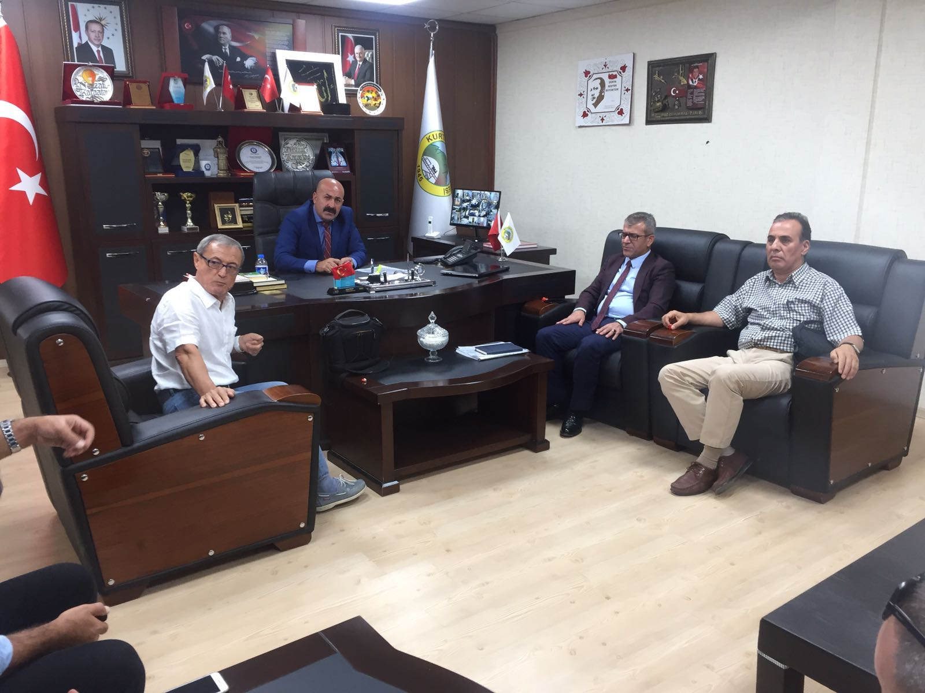
Fotoğraf 1 Kurtalan Belediye Başkan Vekili Sn. Ahmet MİNAZ ile görüşme

Görüşmede olay konusu olan klor tanklarının Kurtalan Belediyesi’ne ait eski bir su kuyusunda arıtma amaçlı kullanılan tanklar olduğu, köy halkından üç gencin hurda olarak satmak amacıyla bu tanklardan birini kuyu yakınındaki depodan kilitli depo kapısını kırarak almış ve köye götürmüş oldukları, önce spiral adı verilen kesme makinesi ile kesmeyi denedikleri, ancak başaramayınca fikir değiştirerek içini boşaltmak için vanasını açtıkları sırada olayın gerçekleştiği öğrenildi.
Olay sonrasında söz konusu tankın Aktaş Köyü’nden, depoda bulunan diğer tankın ise depodan alınarak daha güvenli olduğu düşünülen belediyeye ait Makine İkmal ve Bakım birimi deposuna götürülmüş olduğu öğrenildi. Deponun ziyaret edilmesi sırasında her iki tankın da güneş altında, hurda metal ve makine parçaları arasında bulunduğu, dolu olduğu ileri sürülen tankın yatık durumda, sızdıran ve vanası çevresinde ıslaklık ve keskin klor kokusu görülen diğer tankın dik pozisyonda bulunduğu gözlendi.
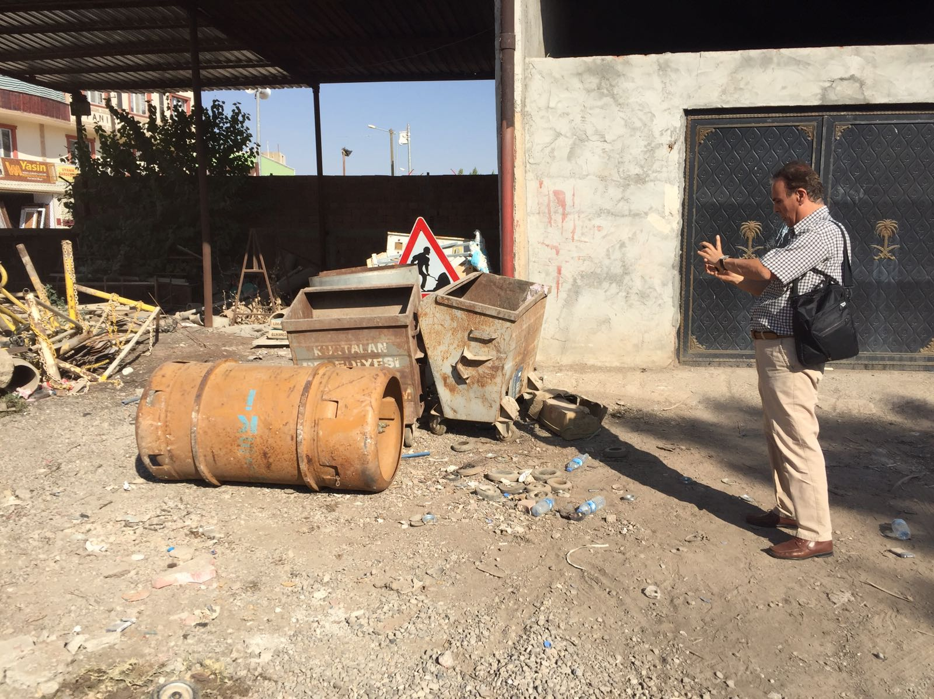
Fotoğraf 2 Kurtalan Belediyesi Makine İkmal ve Bakım Birimi deposu, dolu olduğu ileri sürülen klor tankı
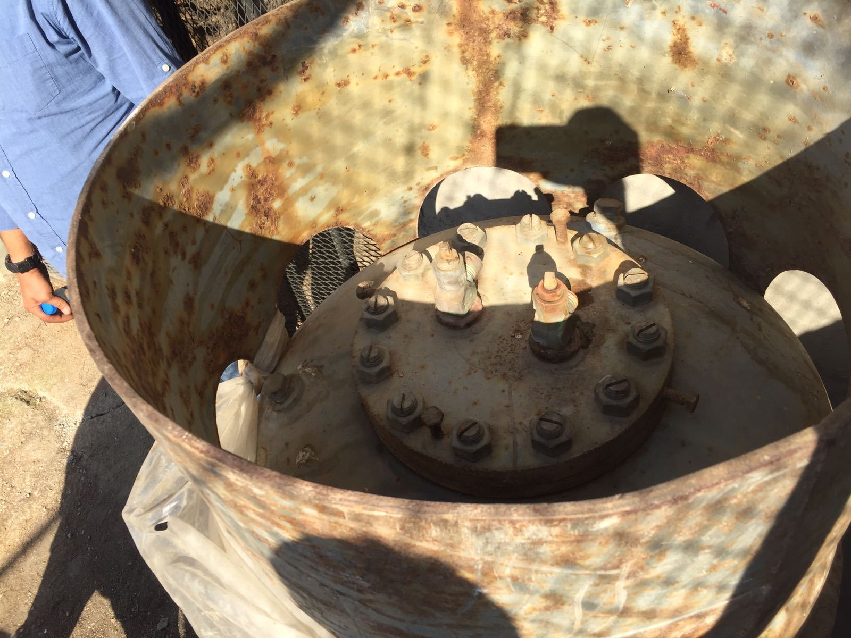
Fotoğraf 3 Kurtalan Belediyesi Makine İkmal ve Bakım Birimi deposu, boş olduğu ileri sürülen klor tankı vana bölümü
Siirt Valiliği
Siirt Valisi Sn. Ali Fuat ATİK ile yapılan görüşmede Sn. Vali heyete olay ile ilgili bilgileri ve yapılan uygulamaları ilk ağızdan aktardı. AFAD ve UMKE ekiplerinin, Siirt Belediye İftaiyesi’nin, 112 Acil Sağlık Hizmetleri’nin, Çevre ve Şehircilik İl Müdürlüğü ekiplerinin ve Siirt Devlet Hastanesi’nin olay sırasındaki uygulamaları ve katılımları ile ilgili kısa ancak detaylı bilgi verdi. Heyetimiz tarafından da klor gazı ile ilgili genel bilgiler ve özellikle bu tankların bertaraf edilmesi konusunun önümüzde duran en acil konu olduğu bilgisi paylaşıldı. Mevcut depolama koşullarının Kurtalan için bir tehdit oluşturmaya devam ettiği aktarıldı. Sn. Vali hızla gerekli önlemlerin alınması ve tankların uygun koşullarda bölgeden alınarak bertaraf için gerekli tesise aktarılması konusunda talimat verdi.
Görüşme sonucunda edindiğimiz genel izlenim, yetkililerin klor gazı konusunda yeterli bilgiye sahip olmadıkları ve bu nedenle her ne kadar doğru, hızlı ve yerinde müdahale edilmiş olsa da olayın önemi ve oluşturduğu tehlikenin büyüklüğü hakkında Sn. Vali Ali Fuat ATİK’in eksik bilgilendirilmiş olduğu idi. Yine de görüşmemiz henüz sürerken Sn. Vali’nin telefonla gerekli talimatları vererek çözüm odaklı adımlar atmış olması sevindirici ve doğru bir yaklaşım oldu.
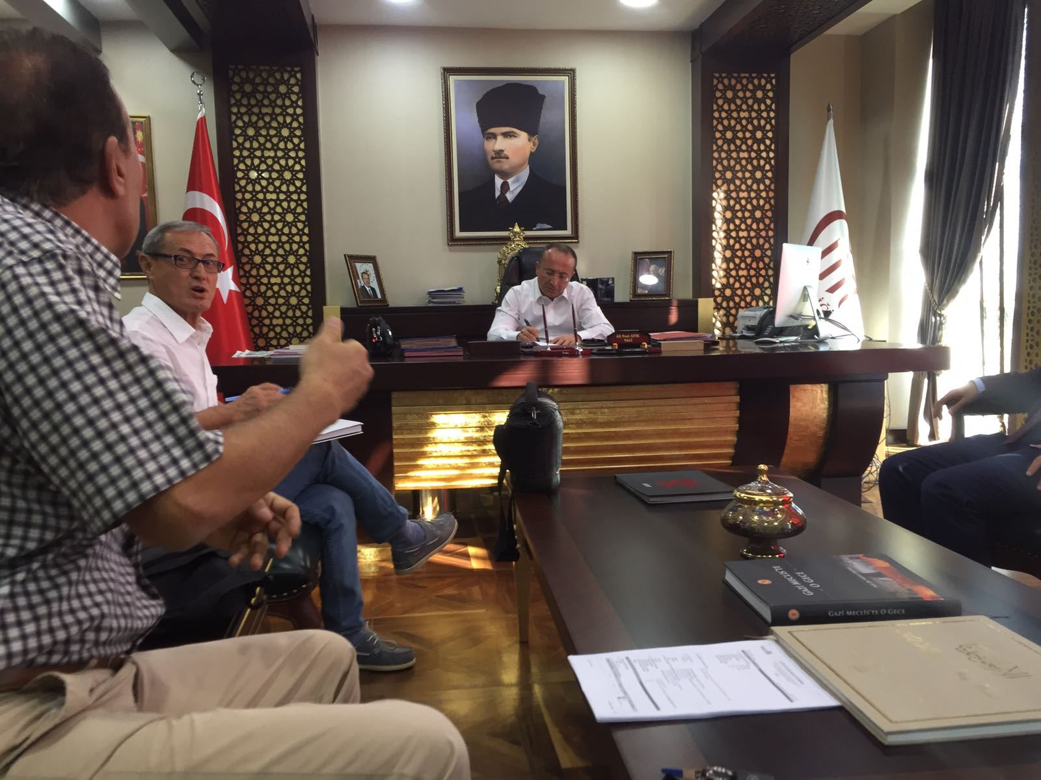
Fotoğraf 4 Siirt Valisi Sn. Ali Fuat ATİK ile görüşme

Siirt Belediyesi ve İl Sağlık Müdürlüğü
Valilikten hemen sonra Siirt Belediye binasına geçilerek Siirt Belediye Başkan Vekili, Vali Yardımcısı Sn. Ceyhun Dilşad TAŞKIN ve İl sağlık Müdür Vekili Dr. Erol Emre ÖMÜR ile görüşüldü. Sn. Vali Ali Fuat ATİK tarafından organize edilen bu görüşme sırasında İl Sağlık Müdür Vekili tarafından olay sırasında sağlık birimlerinin uygulamaları ve olaydan etkilenen vatandaşlarımızın sağlık durumları hakkında bilgi alındı. Toplam 112 vatandaşımızın olaydan etkilenmiş olduğu, bunlardan astım alevlenmesi, diyabet ve gebelik gibi nedenlerle yoğun bakımda gözlem altında tutulan üç vatandaşımız da dahil olmak üzere tamamının 24 saat içinde taburcu edilmiş oldukları bilgisi alındı. Sağlık Müdürlüğü’ne ait seyyar bir dekontaminasyon birimi bulunmadığı öğrenildi. Klor gazı hakkında bilgiler paylaşıldı. Sn. Belediye Başkan Vekili, Vali Yardımcısı Ceyhun Dilşad TAŞKIN tarafından görevlendirilen Siirt Su ve Kanalizasyon İdaresi (SİSKİ) Müdürü telefonla gerekli görüşmeleri yaparak SİSKİ tarafından klor temini yapılan Hatay’daki firmadan, bedeli Siirt Belediyesi tarafından ödenmek üzere söz konusu tankların yerinden alınarak bertaraf edilmesi için derhal bir araç talep etti.
(Ertesi gün dönüş yolunda yaptığımız telefon görüşmesi ile, Hatay’dan gelmesi beklenen aracın teknik özelliklerinin bu tankları taşımak için uygun olmadığı (Tehlikeli Atık Taşıma Belgesi olmadığı) için gelemediği, ancak en kısa zamanda uygun özelliklere sahip bir aracın geleceği, bu süre içinde tankların bulundukları yerden alınarak ait havalandırmalı ve kapalı bir depoya nakledildikleri, kilit altında tutuldukları, usulüne uygun bir şekilde muhafaza edildikleri bilgisine ulaştık.)
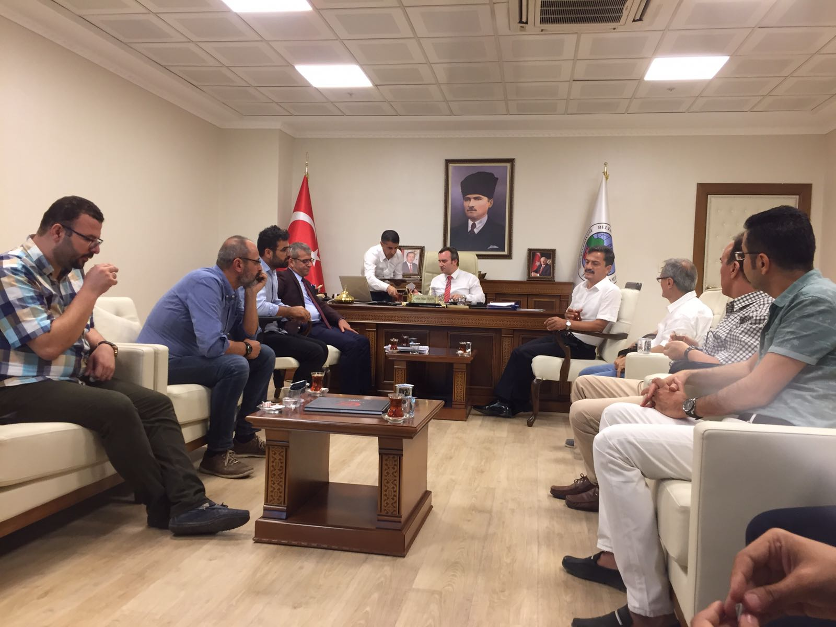
Fotoğraf 5. Siirt Belediye Başkan Vekili, Vali Yardımcısı Sn. Ceyhun Dilşad TAŞKIN ve Siirt İl Sağlık Müdür Vekili Dr. Erol Emre ÖMÜR ile görüşme

Siirt Çevre ve Şehircilik İl Müdürlüğü
Çevre ve Şehircilik İl Müdürü Sn. Mehmet Raci BÜLBÜL ile görüşüldü. Olayın Çevre ve Şehircilik İl Müdürlüğü’ne olaydan yaklaşık 2.5 saat sonra bildirildiği, çağrı üzerine müdürlük ekibinin olay yerine intikal ettiği ve çalışmalara katıldığı öğrenildi. Görüşme sırasında Çevre ve Şehircilik İl Müdürlüğü’nün klor ölçüm cihazı da dahil olmak üzere donanımsal eksiklikleri bulunduğu gözlemlendi.
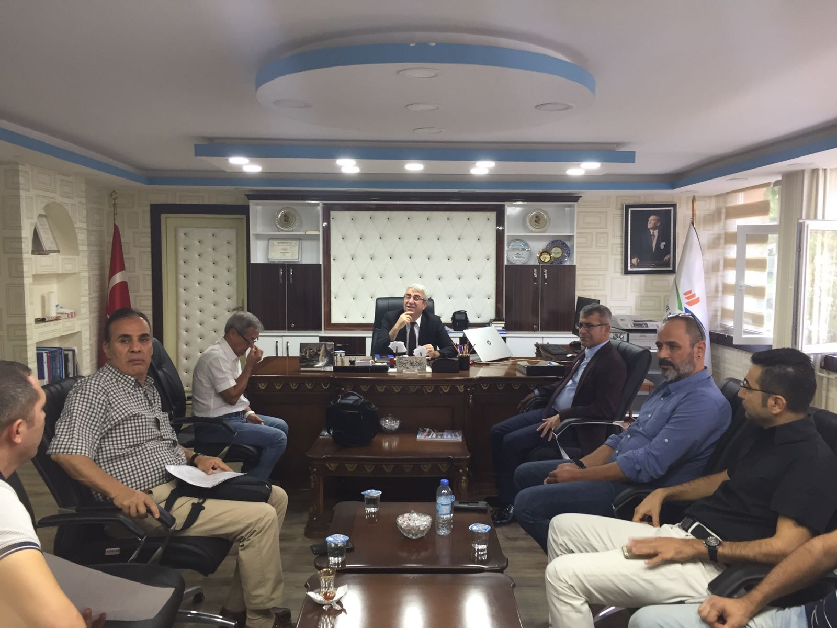
Fotoğraf 6 Siirt Çevre ve Şehircilik İl Müdürü Sn. Mehmet Raci BÜLBÜL ile görüşme.

Siirt İl Afet ve Acil Durum Müdürlüğü (AFAD)
AFAD İl Müdürü Sn. Memet Cahit AKKOYUN ile görüşüldü. Olayın bildirilmesi üzerine harekete geçen AFAD ekiplerinin özel kıyafetler eşliğinde hızla bölgeye intikal ettikleri, gerekli ölçümleri yaparak gazın klor gazı olduğunu belirledikleri, bunun üzerine tahliye kararı aldıkları ve bölgeye getirilen otobüsler ile köy halkının tahliye edildiği, havadaki klor düzeyi sıfır olarak ölçüldükten sonra tahliye kararının kaldırıldığı öğrenildi. AFAD’ın elinde seyyar dekontaminasyon birimi bulunmadığı ancak itfaiye tarafından bir araç içinde suyla yıkama yapıldığı bilgisine ulaşıldı.
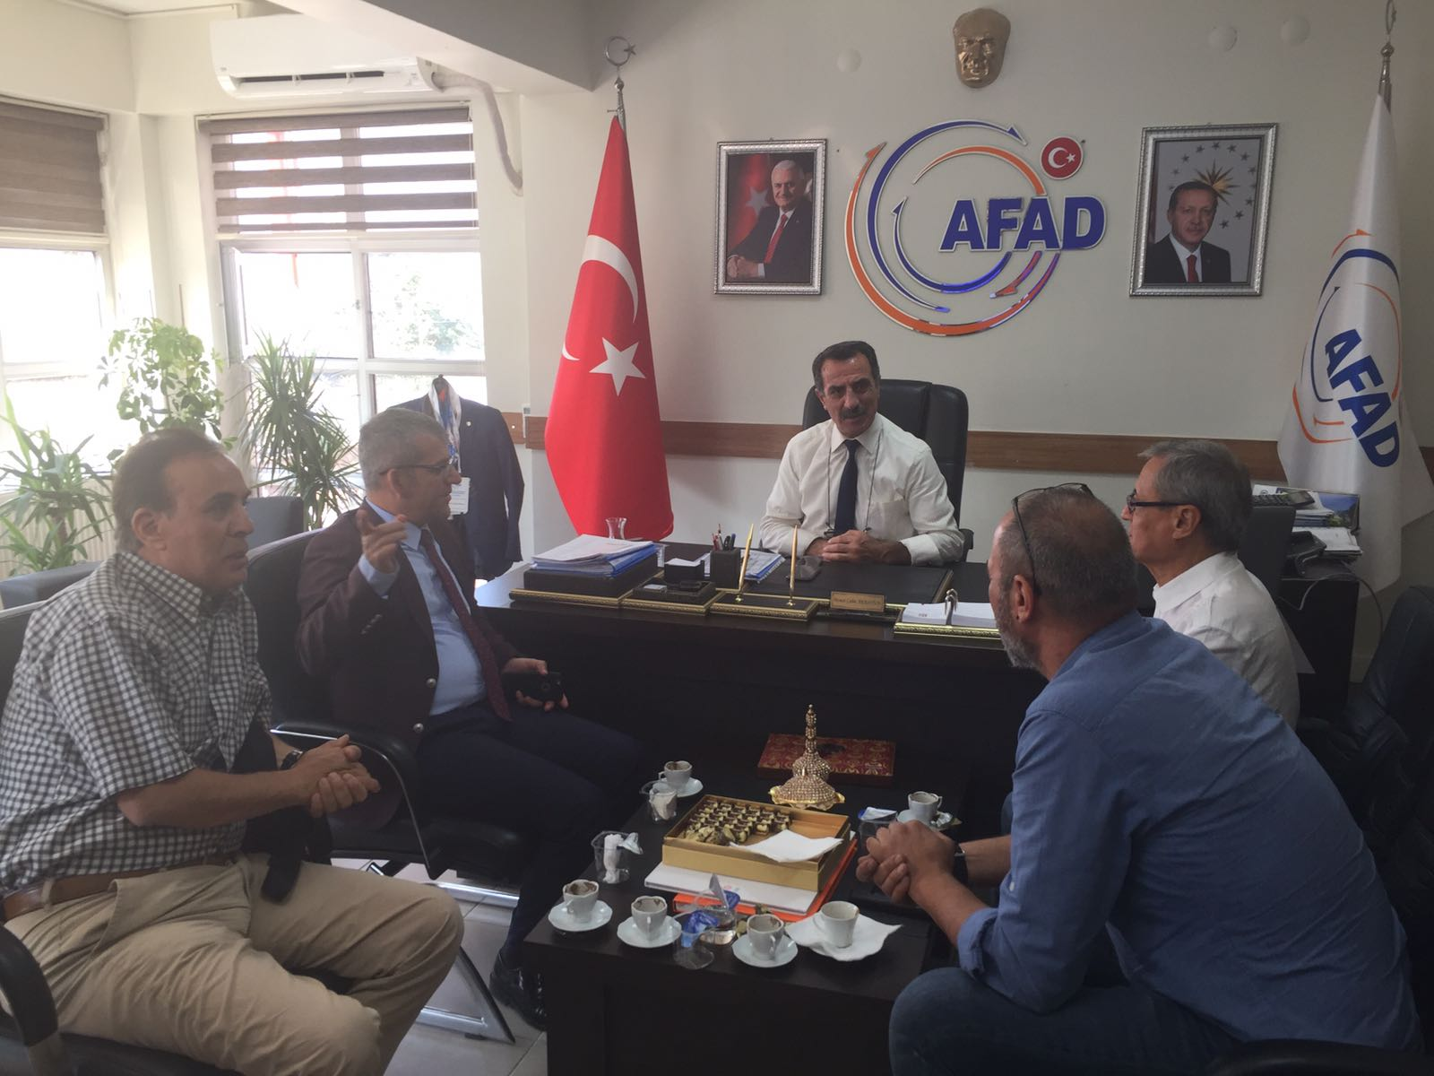
Fotoğraf 7AFAD İl Müdürü Sn. Memet Cahit AKKOYUN ile görüşme

Siirt Devlet Hastanesi Başhekimliği
Hastane Yöneticisi Sn. Dr. Muzaffer ASLAN ile görüşüldü. 450 yataklı Siirt Devlet Hastanesi’nin personel ve donanımı hakkında genel bilgiler alındı. Olay haber alındığında iki servis ve yanık ünitesinin boşaltılarak beklendiği, 112 ve UMKE ekipleri tarafından getirilen vatandaşların dekontaminasyon biriminde usulüne uygun şekilde dekontamine edildikten sonra acile kabul edildiği, etkilenen vatandaşların genel olarak iyi durumda oldukları ve yoğun bakımda gözlem altına alınanlar da dahil olmak üzere tüm vatandaşların şifa ile 24 saat içinde taburcu edildiği Dr. Muzaffer ASLAN tarafından aktarıldı.
Aktaş Köyü Muhtarlığı
Aktaş Köyü Muhtarı Mehmet Can KEZER ile görüşüldü. Bir tepeye yerleşik olan köyün doğu kısmındaki en yüksek noktasında bulunan olay yerine gidildi. En yakın evin 20-25 metre mesafede olduğu, ilk ihbarın da bu evden yapıldığı öğrenildi. Muhtar tarafından kişilerin tankın vanasını açtıktan sonra çıkan gaz nedeniyle paniğe kapılarak kapatmaya çalıştıkları, bunun gaz çıkış hızını azalttığı, aynı zamanda batıdan esen rüzgar nedeniyle gazın köy tarafına değil, köy dışına doğru yayıldığı, bunun da etkilenmeyi azalttığı ifade edildi. Muhtar kişisel gözlemi olarak etkili ve hızlı bir müdahale yapıldığını ifade etti.
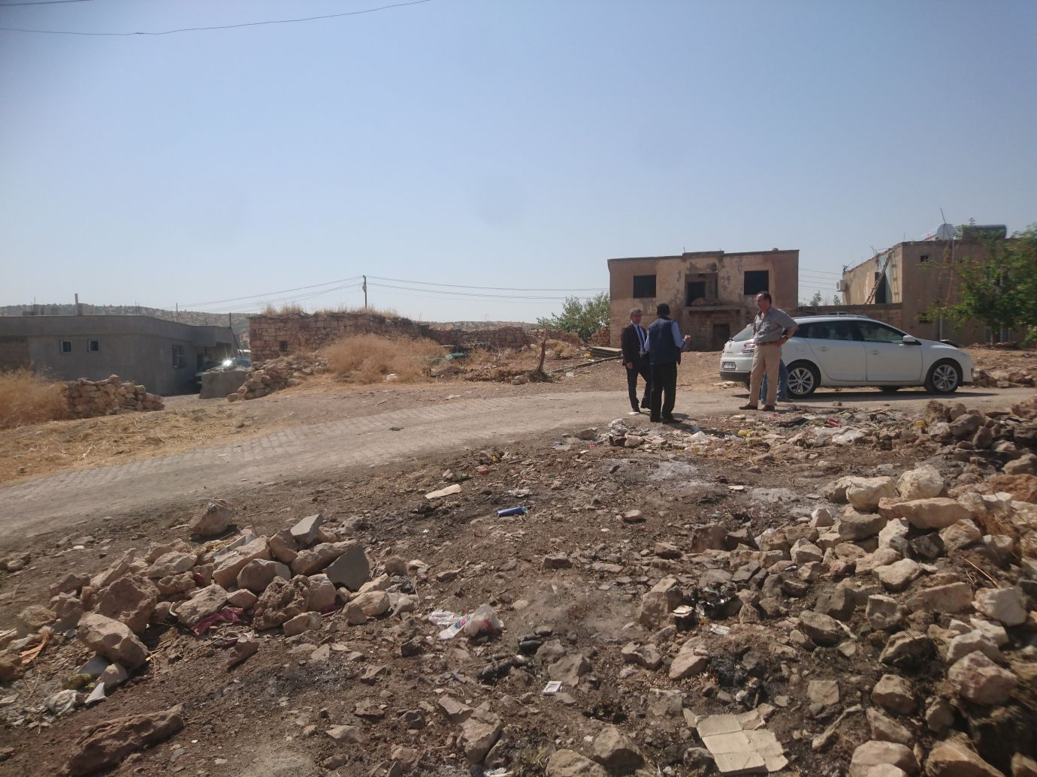
Fotoğraf 8 Olay yerinden çekilen fotoğraf, en yakın evler.

Değerlendirme ve Sonuç
Aktaş köyünde yaşanan olay sonrasında, eksikler bulunsa da hızlı ve etkin müdahale, zamanında tahliye ve tıbbi müdahale yapılması nedeniyle olay daha olumsuz bir sonuca neden olmadan atlatılmıştır. Bunda İl Acil Eylem Planlarının güncel tutulmuş olması ve ilgili tüm birimlerin hızla ve uyum içinde çalışmış olmasının altı özel olarak çizilmelidir.
Yine, yetkililerin bu ziyaretler sırasında ellerindeki bilgileri açıklıkla heyetle paylaşmış olmaları ve istenilen her tür bilgi ve belgenin tarafımıza iletilmiş olması, halk ve çevre sağlığı anlamında işbirliğine açık davranmaları da altı çizilmesi gereken önemli konulardandır.
Buna karşın, yapılan görüşmeler ve değerlendirmelerde edinilen bilgilerle varılan sonuç Valilik dahil yetkililerin tamamının Klor gazının tehlikesi konusunda yeterli bilgiye sahip olmadıkları yönündedir. Bu durum, tankların Kurtalan Belediyesi Makine İkmal ve Bakım Birimi deposunda güneş altında, usulüne uygun olmayan şekilde yatay ve korumasızca tutuluyor olması, bertaraf için bir girişimde bulunulmamış olması gibi sonuçlar doğurmuştur. Yine de yetkililerin bilgi eksiklikleri giderildiğinde hızla harekete geçerek tankların tehlikesizce ve usulüne uygun olarak bertaraf edilmesi için adımlar atmış olmaları sevindiricidir.
2016 rakamlarına göre 322.000 nüfuslu Siirt ili düzeyinde yetkililerin bu tür olağandışı durumlara hazırlıklı olmak anlamında yeterli hassasiyete sahip olmaları yanında donanım eksiklikleri de göze çarpmaktadır.
Örneğin, bu tür durumlarda olay yerinde kurularak ilk müdahale öncesinde kişilerin kimyasal maddelerden arındırılmasın için kullanılan seyyar bir dekontaminasyon birimi hiçbir kurumda bulunmamaktadır. Bu nedenle etkilenen kişilerin büyük bölümü dekontamine edilmeden ambulanslar ve UMKE araçları ile taşınmış olduğu ve bu nedenle sağlık personelinde hafif de olsa bazı yakınmalar olduğu duyumuna ulaşılmıştır. İldeki tek dekontaminasyon birimi (odası) Siirt Devlet Hastanesi’ndedir.
Çevre ve Şehircilik İl Müdürlüğü’nün elinde taşınabilir ölçüm cihazı yoktur. Ölçüm ve durum takibi AFAD tarafından yapılmıştır. Yine “Kimyasalların Kaydı, Değerlendirilmesi, İzni ve Kısıtlanması Hakkında Yönetmelik” gereği Siirt için hazırlanmış olması gereken tehlikeli kimyasalların envanterinin ilgili kurumlarca çıkarılmamış olduğu ve “Bazı Tehlikeli Maddelerin, Müstahzarların ve Eşyaların Üretimine, Piyasaya Arzına Ve Kullanımına İlişkin Kısıtlamalar Hakkında Yönetmelik” kapsamında daha önceden belirlenmiş olan tehlikeli kimyasallara dair Malzeme Güvenlik Bilgi Formlarının hazırlanmadığı da görülmüş ve yetkililer bu konuda bilgilendirilmiştir.
Tanklar Kurtalan Belediyesi’ne ait kullanımdan çıkartılan Basur bölgesindeki bir kuyudaki kilitli bir binadan kilit kırılarak alınmıştır. Klor gibi tehlikeli bir gaz içeren bu tankların kuyu kullanımdan çıkarıldıktan sonra bölgede bırakılmış olması, kilit altına alınmış olsalar da üzerinde durulması gereken önemli bir noktadır. Bu tür maddeler, ilgili yönetmeliklerde anıldıkları biçimde kullanılmalı, kullanımdan çıkarıldıktan sonra da yine yönetmeliklere uygun ve güvenli bir biçimde bertaraf edilmelidirler.

